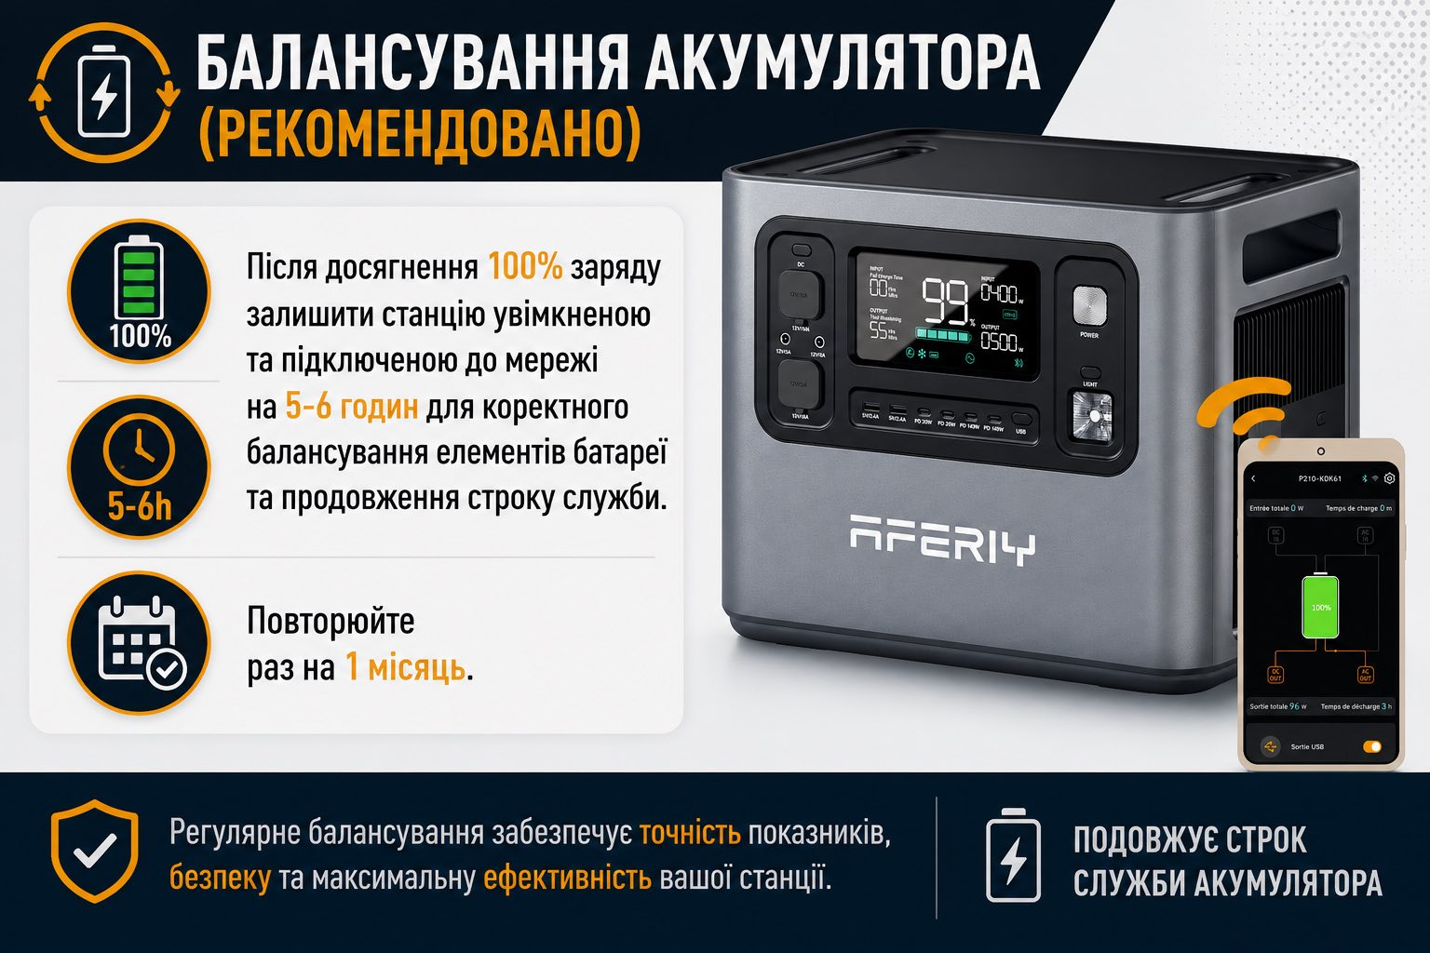
Технічні характеристики
Параметр Значення
Модель AFERIY AF P280
Хімічний склад акумулятора Літій-залізофосфатний акумулятор (LiFePO4)
Ємність батареї 2048Wh, розширення до 10240Wh
Вихідна потужність інвертора до 2800W (чиста синусоїда)
Порти змінного струму 4 порти, 220V-230V, 50Hz/60Hz, 2400W
Порти постійного струму 1×12V/25A, 2×12V/3A
Автомобільний порт DC/Car 1×12V/10A
Вихід DC5521 2×12V/3A
XT-60 1×12V/25A
Порти USB-C 1×140W PD, 2×20W PD
Порти USB-A 2×18W QC
Режим світлодіода Постійне світло, режим миготіння та режим SOS
Вхід для заряджання змінного струму Макс. 1800W
Вхід для сонячної зарядки (XT90) Макс. 1200W, 11,5-55V, макс. 20А
Максимальний вхідний сигнал 2000W, з одночасним живленням від змінного струму та сонячної енергії
Час заряджання (від розетки змінного струму потужністю 1800W) ≈1,5 години
Час заряджання (від сонячну панель 1200W) ≈2,5 години
Час заряджання (від автомобільної розетки 120W) ≈17,5 годин
Час заряджання (від розетки змінного струму + сонячну панель 1200W) ≈1,7 години
Еко-режим Так
Бездротова зарядка Ні
Наскрізна зарядка Так
Термін служби 4000+ циклів зарядки/розрядки до 80%
Система управління MPPT-контролер заряду, BMS (захист від перевантаження по струму, перенапруги, перевантаження, перезаряду, перерозряду, короткого замикання) тощо
ДЖБ/UPS Так
Інформаційний дисплей Так
Кількість одночасно підключених приладів 15
Ліхтарик Так
Габарити 398 × 280 × 335 мм
Вага 21,6 кг
Робоча температура -10... +40°C
Сертифікація UL, CE, FCC, PSE, RoHS та TELEC
